Министерство образования и науки Российской Федерации
Санкт-Петербургский политехнический университет Петра Великого
Физико-механический институт
Высшая школа теоретической механики и математической физики

Работа допущена к защите
Директор ВШТМиМФ,
д.ф.-м.н., чл.-корр. РАН
___________ А. М. Кривцов
«___»_______________2022 г.

ВЫПУСКНАЯ КВАЛИФИКАЦИОННАЯ РАБОТА БАКАЛАВРА

Математическое моделирование взрыва в замкнутом сосуде
по направлению подготовки
01.03.03 «Механика и математическое моделирование»
направленность
01.03.03_02 Биомеханика и медицинская инженерия

Выполнил
студент гр. 5030103/80201 К.А. Фирсов
Руководитель
Доцент ВШТМиМФ,
к.ф-м.н. А.А. Ле-Захаров
Консультант
Ассистент ВШТМиМФ С.А. Щербинин

Санкт-Петербург
2022

САНКТ-ПЕТЕРБУРГСКИЙ ПОЛИТЕХНИЧЕСКИЙ УНИВЕРСИТЕТ ПЕТРА ВЕЛИКОГО
Физико-механический институт
Высшая школа теоретической механики и математической физики
УТВЕРЖДАЮ
Директор Высшей школы теоретической механики и математической физики
А. М. Кривцов
«__» 2022 г.

ЗАДАНИЕ
на выполнение выпускной квалификационной работы
студенту Фирсову Кириллу Александровичу, группа 5030103/80201
фамилия, имя, отчество (при наличии), номер группы
- Тема работы: математическое моделирование взрыва в замкнутом сосуде
- Срок сдачи студентом законченной работы: 06.06.2022
- Исходные данные по работе: Муйземнек А.Ю. Богач А.А. Математическое
моделирование процессов удара и взрыва в программе LS-DYNA, LS-DYNA Keyword C- User`s Manual, Малинин Н.Н. прикладная теория пластичности и ползучести, Когаев В.П., Махутов Н.А., Гусенков А.П. Расчеты деталей машин и конструкций на прочность и долговечность.
- Содержание работы (перечень подлежащих разработке вопросов):
- Сравнение трёх подходов моделирования взрыва: Эмпирические формулы, Эйлерова постановка, гидродинамика сглаженных частиц (SPH)
- Моделирование взрыва взрывчатого вещества массы M в замкнутом циинрическом контейнере.
- Определение необходимой толщины контейнера для обеспечения целостности контейнера.
- Перечень графического материала (с указанием обязательных чертежей): не предусмотрен
- Консультанты по работе: С.А. Щербинин
- Дата выдачи задания 13.05.2022
Руководитель ВКР А.А. Ле-Захаров
(подпись) инициалы, фамилия
Задание принял к исполнению 13.05.2022
(дата)
Студент К.А. Фирсов
(подпись) инициалы, фамилия

РЕФЕРАТ
На 31 с., 12 рисунков.
МАТЕМАТИЧЕСКОЕ МОДЕЛИРОВАНИЕ, ВЗРЫВ В ЗАМКНУТОМ СОСУДЕ, МОДЕЛИРОВАНИЕ В LS-Dyna, ГИДРОДИНАМИКА СГЛАЖЕННЫХ ЧАСТИЦ, CONWAP
В данной работе рассматривается задача определения необходимой толщины контейнера при моделировании взрыва в замкнутом сосуде. Рассматриваются разные методы моделирования взрыва: эмпирические формулы, основанные на функции CONWAP реализованной в LS-DYNA, и гидродинамика сглаженных частиц. Итогом работы стала конечно-элементная модель взрыва и цилиндрического сосуда, а также определена необходимая толщина сосуда при заданной массе взрывчатого вещества.
THE ABSTRACT
31 pages, 12 pictures
MATHEMATICAL MODELING, EXPLOSION IN A CLOSED VESSEL, MODELING IN LS-Dyna, SMOOTHED PARTICLE HYDRODYNAMICS, CONWAP
In this paper, the problem is considered determination of the required thickness of the container when modeling an explosion in a closed vessel. Various methods of explosion modeling are considered: empirical formulas based on the CONWAP function implemented in LS-DYNA, and smoothed particle hydrodynamics. The result of the work was a finite-element model of an explosion and a cylindrical vessel, and the required thickness of the vessel was determined for a given mass of explosive.

СОДЕРЖАНИЕ

ВВЕДЕНИЕ 5
ГЛАВА 1. ОСНОВНЫЕ СВЕДЕНИЯ О МАТЕРИАЛЕ 7
1.1 Материал цилиндра 7
1.2 Материал взрывчатого вещества 8
ГЛАВА 2. Модель Джонсона-Кука 12
ГЛАВА 3. Уравнение состояния JWL 15
ГЛАВА 4. Способы моделирования в ls-dyna 19
4.1 Моделирование с использованием функции CONWAP 19
4.2 Моделирование методом Лагранжа-Эйлера (ALE) 22
4.3 Моделирование с использованием гидродинамики сглаженных частиц (SPH) 24
4.4 Сравнение результатов моделирования 29
ГЛАВА 5. Моделирование взрыва в замкнутом сосуде 30
5.1. Подготовка модели и допущения 30
5.2. Моделирование 30
ЗАКЛЮЧЕНИЕ 34
СПИСОК ИСПОЛЬЗОВАННЫХ ИСТОЧНИКОВ 36

ВВЕДЕНИЕ
Взрывчатые вещества уже долгие годы применяются в различных сферах человеческой жизни, таких как: строительство, военное дело и прочих. Взрывчатые вещества (ВВ) различны по многим параметрам, например, по способу детонации, скорости распространения взрывной волны, температуре вспышки и прочих. Вообще, основными параметрами, характеризующими процесс взрыва в замкнутом объеме газо-, паровоздушных смесей, являются: максимальное давление взрыва, скорость нарастания взрыва, температура взрыва и время достижения максимального давления взрыва. Стоит так же отметить, что при большом разнообразии взрывчатых веществ появилась необходимость выбрать стандарт, в котором можно выражать мощность взрыва любого ВВ, таким стандартом стал тротиловый эквивалент. Он отражает количество тротила (тринитротолуола) выделяющим при взрыве равное количество энергии, но так как удельная энергия взрыва тротила зависит от внешних условий, то для сравнения взрывчатых веществ приняты значения 1000 кал/г и 4184 Дж/г.
При производстве различных сплавов часто необходимо знать предельные напряжения в разных условиях, перед вводом их в эксплуатацию. В связи с этим регулярно возникает необходимость проводить опыты с различными взрывчатыми веществами(ВВ). Для облегчения экспериментов, а также для их удешевления и в целях безопасности можно использовать математическое моделирование. Хорошие возможности для сравнения и проведения эксперимента дает моделирование методом конечных элементов. Наиболее удобно использовать для этого различные программные пакеты такие как: Ansys ls-dyna и ls-prepost. Вариативность используемых при расчётах параметров материала и взрыва обеспечивает возможность их связи с измеряемыми в эксперименте величинами.
В данной работе проводится численное моделирование эксперимента по взрыву тротила в замкнутом цилиндрическом сосуде. Для этого применяется метод конечных элементов, реализованный в пакете прикладных программ LS-DYNA. В качестве модели материала принимается модель Джонсона–Кука, а уравнение состояния взрывчатого вещества в форме Джонсона-Уилкинса-Ли (JWL). В процессе расчета определяется давление на поверхность цилиндра. Определяется необходимая толщина цилиндра для обеспечения целостности контейнера.
Модели с цилиндрами могут использоваться для тестирования материалов, которые используются в ядерных реакторах, и контейнеров, которые используются для хранения и/или испытания взрывчатых материалов. Нарушение целостности баллона на любом этапе транспортировки или хранения может привести к летальному исходу для людей, находящихся поблизости, а также для окружающей среды. Следует позаботиться о том, чтобы эти баллоны могли противостоять взрывной нагрузке во время аварий.
Также, перед началом работы необходимо определить способ моделирования взрыва в замкнутом сосуде. Для этого, будут рассмотрены три подхода моделирования взрыва: гидродинамика сглаженных частиц (SPH), моделирование методом Лагранжа-Эйлера (ALE), использование эмпирических формул, реализованных в ls-dyna в функции CONWEP.

ГЛАВА 1. ОСНОВНЫЕ СВЕДЕНИЯ О МАТЕРИАЛЕ

1.1 Материал цилиндра
Первое, с чем необходимо определиться при моделировании взрыва в замкнутом сосуде – это материал самого сосуда. Конечно, нельзя выбрать любой существующий материал. Материал цилиндра должен быть распространён и доступен. Пускай не будет проводиться эксперимент, но для того что бы моделирование имело смысл материал должен быть именно таким.
С целью погашения взрывного воздействия использовались различные методы и материалы. Их выбор зависит от конкретной задачи. Основные параметры материала на которые стоит обратить внимание при решении задач взрыва – это прочность, плотность и ударная вязкость. Были рассмотрены несколько материалов, таких как сталь 40х12, сталь 40х13, сталь 12х18н10т, сталь 08Х18Н10Т, чугун ВЧ-40. Свойства материалов были взяты данные [1,2].
По этим параметрам лучше всего подходит сталь 12х18н10т так как она обладает наибольшей ударной вязкостью (290 Дж/см^2 (при 20°C)). Сталь марки 12х18н10т – нержавеющая титаносодержащая сталь аустенитного класса. Хромоникелевые нержавеющие стали применяют для сварных конструкций в криогенной технике при низких температурах, порядка -269°С, для емкостного, теплообменного и реакционного оборудования, а также для паронагревателей, водонагревателей и трубопроводов высокого давления с предельной температурой применения до 600°С, для деталей печной аппаратуры, муфелей, коллекторов выхлопных систем. Наибольшая температура применения жаростойких изделий из подобных сталей в промежутке времени до 10000 часов составляет 800°С, при температуре 850°С начинается процесс интенсивного окалинообразования.
Сталь 12Х18Н10Т представляет собой стабилизированную нержавеющую сталь, основным преимуществом которой является превосходная устойчивость к межкристаллитной коррозии после воздействия температур в диапазоне осаждения карбида хрома от 427 до 816 ° C. Сталь 12Х18Н10Т стабилизирована против образования карбида хрома благодаря добавлению титана.
При непрерывной рабочей нагрузке сталь 12Х18Н10Т сохраняет антиокислительные свойства на воздухе и в атмосфере продуктов сгорания топлива при температурах до 900⁰С , а в условиях теплосмен до 800⁰С.
Коррозионно-стойкая сталь марки 12Х18Н10Т широко применяется для изготовления сварной аппаратуры в разнообразных отраслях промышленности, а также металлоконструкций, работающих в контакте с агрессивными средами - азотной кислотой и другими окислительными средами, определёнными органическими кислотами небольшой концентрации, органическими растворителями и тому подобным. Нержавеющая сталь 08Х18Н10Т применяется для сварных изделий, работающих в более агрессивных средах, нежели сталь 12Х18Н10Т и обладает высокой степенью сопротивляемости межкристаллитной коррозии.
Основные преимущества стали 08Х18Н10Т: большая пластичность и ударная вязкость.
Хром, процентное содержание которого в 12Х18Н10Т составляет от 17- до 19%, является главным элементом, обеспечивающим способность металла к пассивации и обуславливающим высокие антикоррозийные свойства стали марки 12Х18Н10Т. Легирование никелем определяет сталь в аустенитный класс, что позволяет сочетать большую технологичность нержавеющей стали с отличным комплексом эксплуатационных характеристик.
В результате, уникальное сочетание свойств и характеристик прочности, позволяет нержавеющей стали марки 12Х18Н10Т найти широчайшее применение в большинстве отраслей промышленности, изделия из стали этой марки имеют высокие характеристики в течение длительного срока службы.

1.2 Материал взрывчатого вещества
Человечество открывало и изучал взрывчатые вещества вместе с способами их использования в жизни в течение довольно долгого периода времени.
Рассмотрим несколько взрывчатых веществ.
Одно из самых популярных это нитроглицерин. Нитроглицерин обладает теплотой взрыва — 6,535*${10}^{6}$ Дж/кг, температурой — 4383 K и скоростью детонации — 7650 м/с. Интересно, что даже несмотря на высокую чувствительность к воспламенению, нитроглицерин обладает слабыми возможностями к детонации, так что для достижения полного взрыва нужно использовать капсюль-детонатор. При обычных же условиях жидкий нитроглицерин детонирует в режиме 1550±450 м/с. Твёрдый нитроглицерин более чувствителен к трению, однако менее чувствителен к удару, потому крайне опасен. Объём продуктов взрыва ВВ в таком состоянии —71 л/кг. Стоит также отметить, что основные параметры взрыва, такие как бризантность и фугасность, крайне зависимы от способа инициирования детонации. При использовании слабого детонатора мощность взрыва относительно мала. На основании вышесказанного делаем вывод, что в силу своей нестабильности нитроглицерин не подходит для основной задачи.
Ещё одно взрывчатое вещество Гексоген, вторичное (бризантное) взрывчатое вещество. Чувствительность к удару занимает среднее положение между тетрилом и тэном. Плотность заряда — 1,77 г/см³. Скорость детонации — 8640 м/с, давление во фронте ударной волны — 33,7 ГПа, фугасность — 470 мл, бризантность — 24 мм по Гессу, 4,1-4,8 по Касту, объём газообразных продуктов взрыва — 908 л/кг. Температура вспышки — 230 °C, температура плавления — 204,1 °C. Теплота взрыва — 5,45 МДж/кг, теплота сгорания — 2307 ккал (9,66 МДж)/кг.
Для этой задачи моделирования взрыва тротил был выбран в качестве наиболее стандартного и стабильного материала. Плотность которого составляет 1630 кг/м3, скорость детонации - 6930 м/с, давление Чепмена-Жуге - 21 МПа [10]. В ходе моделирования масса взрывчатого вещества была выбрана в размере M = 4 кг. Зная плотность и массу, мы можем найти объем, занимаемый взрывчатыми веществами $V=\frac{M}{ρ}$ $V= \frac{4}{1630}=2,45*{10}^{-3}м^3$.
Природа взрыва заключается в резком повышении давления газа. Скорость, с которой взрывчатые вещества разлагаются, позволяет классифицировать их как высоковзрывчатые или маловзрывчатые вещества. Ударная волна, создаваемая расширяющимися газами, вызывает большую часть повреждений, связанных со взрывом.
Тротил взрывоопасен по двум причинам:
- Тротил состоит из элементов углерода, кислорода и азота. При взрыве тротила образуется несколько ковалентных газов, которые очень стабильны. Образование этих очень низкоэнергетических (стабильных) связей означает, что выделяется большое количество энергии. Следует отметить, что большинство взрывчатых веществ содержат эти же элементы.
- Тротил сам по себе обладает высокой энергией и нестабилен. Структура TNT показывает три довольно большие нитрогруппы, связанные с толуолом. Поскольку эти группы довольно велики и находятся в непосредственной близости друг от друга, они вызывают деформацию структуры толуола. Другие соединения при сходной конформационной деформации также взрывоопасны по той же причине.
Вторичные бризантные взрывчатые вещества - это те химические вещества, которые не должны содержаться для взрыва и являются относительно стабильными и безопасными в обращении. Для их взрыва требуется электрическая искра, предохранитель, сильный нагрев или резкий удар. Вторичные взрывчатые вещества относительно нечувствительны к нагреву, удару или трению и, как правило, скорее горят, чем детонируют, если воспламеняются в небольших количествах на открытом воздухе. Динамит, тротил, Семтекс (пластмассы) являются некоторыми распространенными примерами этого типа взрывчатых веществ.
Тротил, в сравнении с другими взрывчатыми веществами, почти не чувствителен к трению и нагреванию, так как минимальная температура, при которой он воспламеняется, это 290 °C. По этой причине ВВ может безопасно нагреваться пока не достигнет температуры плавления. Эта жаростойкость делает тротил полезным веществом при производстве боеприпасов.

ГЛАВА 2. Модель Джонсона-Кука
Динамическиечетные значения часто приводятк высокой скоростирассеяния.
Для
точное предсказание отклика материала, высокая
влияние скорости деформации на напряжение поток
Динамическиечетные значения часто приводятк высокой скоростирассеяния.
Для
точное предсказание отклика материала, высокая
влияние скорости деформации на напряжение поток
Динамическиечетные значения часто приводятк высокой скоростирассеяния.
Для
точное предсказание отклика материала, высокая
влияние скорости деформации на напряжение поток
Динамическиечетные значения часто приводятк высокой скоростирассеяния.
Для
точное предсказание отклика материала, высокая
влияние скорости деформации на напряжение поток
Динамическиечетные значения часто приводятк высокой скоростирассеяния.
Для
точное предсказание отклика материала, высокая
влияние скорости деформации на напряжение поток
Динамическиечетные значения часто приводятк высокой скоростирассеяния.
Для
точное предсказание отклика материала, высокая
влияние скорости деформации на напряжение поток
Для моделирования реакции материалов на динамическое нагружение могут быть использованы такие пакеты прикладных программ, как LS-DYNA или ABAQUS. Эти приложения требуют применения сложных моделей поведения материала, параметры которых зависят от вида напряженного состояния, скорости деформации и температуры. Динамические события часто связаны с высокой скоростью деформации. Чтобы точно предсказать реакцию материала, в определяющие модели необходимо включить влияние высокой скорости деформации на напряжение текучести.
В практике численного моделирования наибольшей популярностью пользуются эмпирические определяющие соотношения, в которых радиус поверхности текучести представляется некоей функцией деформации ε, скорости деформации ε $\dot{ε}$ и температуры T: σ = f(ε, $\dot{ε}$, T)
В большинстве моделей эффекты скоростного упрочнения и температурного разупрочнения считаются независимыми и представляются отдельными множителями: σ = $f_{1}$(ε)$f_{2}$ ($\dot{ε}$)$f_{3}$ (T)
Детальный обзор математических моделей для задач высокоскоростного деформирования приводится в работе [16]. Как правило, функция $f_{1}$ представляет собой линейную комбинацию степенных и/или экспоненциальных функций от ε [13]. Самой распространенной моделью, применяемой в динамических расчетах, является модель Джонсона–Кука. Модель Джонсона-Кука проста и в первую очередь предназначена для использования в моделировании. Согласно модели Джонсона-Кука, эквивалентное напряжение потока фон Мизеса σ задается формулой:
σ=($A+Bε_{p}^{n})($1+Cln$ε^{*}$)(1-${(\frac{T-T_{0}}{T_{m}-T_{0}})}^{m}$) [3]
Где ε - эквивалентная пластическая деформация ${\dot{ε} }^{*}={\dot{ε}}/{{\dot{ε} }_{0}}$
Здесь $\dot{ε}$– скорость деформации, Tm – температура плавления, $ε_{p}^{n}$ – пластическая деформация, T0 – начальная температура, T – текущая температура, σ – мгновенный радиус поверхности текучести.
Модель, представленная Джонсоном и Куком в восьмидесятых годах прошлого века, очень проста и соединена тремя разными частями. Первая часть описывает взаимосвязь между деформацией и напряжением; вторая часть уравнения представляет взаимосвязь между скоростью деформации и напряжением; и последняя часть уравнения Джонсона-Кука связывает величину напряжения с температурой материала во время пластической деформации (температурное размягчение материала). Уравнение Джонсона-Кука имеет пять констант: A, B, C, n и m. Эти пять констант характерны для данного материала. Информация об этих пяти константах может быть использована для расчета динамической характеристики материала при пластической деформации. То Модель материала Джонсона-Кука дает информацию о кривой деформации-напряжения в пластическом диапазоне, поэтому она действительно полезна при компьютерном моделировании. У этой модели материала есть еще одна особенность, которая сделала ее очень популярной: мы можем использовать ее для описания практически любого типа материала. Более того, это очень полезная материальная модель, потому что он прост в использовании и требует всего пяти констант для описания характеристик напряженно-деформированного состояния материала.
Константы уравнения Джонсона-Кука для стали 12Х18Н10Т были взяты из [6]
Таблица 1
Параметры модели материла | сталь 12Х18Н10Т
A, МПа | 196
B, МПа | 615,5
n | 0,7005
C | 0,04071
m | 1,479
G, ГПа | 76
ν | 0,28
E, ГПа | 195
$$C_{p}, Дж/(кг*К)$$ | 462
$$С_{1}, ГПа$$ | 148
$T_{m},$ К | 1573
Дополнительные параметры модели Джонсона-Кука включают в себя $C_{p}$, Дж/(кг⋅K) – удельную теплоемкость; E, Па – модуль Юнга; G, Па – модуль упругости второго рода; ν – коэффициент Пуассона.

ГЛАВА 3. Уравнение состояния JWL
Уравнение состояния представляет собой термодинамическое уравнение, связывающее переменные состояния, которые описывают состояние вещества при заданном наборе физических условий, таких как давление, объем, температура или внутренняя энергия. Большинство современных уравнений состояния сформулированы в свободной форме Гельмгольца. Уравнения состояния полезны при описании свойств чистых веществ и смесей в жидкостях, газах и твердых состояниях, а также состояния вещества внутри звезд.
В настоящее время не существует какого-либо уравнения состояния, которое бы исчерпывающе определяло свойства любых веществ при всех возможных условиях. Например уравнение состояния, известное как закон идеального газа, соотносит плотности жидкостей и газов с давлениями и температурами, которое обладает примерной точностью при низких давлениях и умеренных температурах для слабополярных газов. Это уравнение становится всё менее точным при более низких температурах и более высоких давлениях и в какой-то момент оно уже не может предсказывать состояние вещества. Как итог — это уравнение не может предсказать конденсацию из газа в жидкость.
В большинстве случаев модель уравнения состояния будет содержать некоторые эмпирические параметры, которые обычно корректируются с учетом данных измерений.
Продукты взрыва в конденсированных ВВ представляют смесь плотных газов. При возникающих в условиях детонации температурах и давлениях существенно как упругое взаимодействие продуктов взрыва, так и их тепловое движение молекул. Составляющие давления и энергии, при детонации плотных ВВ одного порядка, и при построении уравнения состояния продуктов взрыва необходимо учитывать обе составляющие.
При построении современных уравнений состояния продуктов взрыва полагается, что время расширения продуктов много больше характерного времени химических реакций. Таким образом, предположение о равновесности продуктов взрыва за фронтом приводит к модели, в которой химическая зона находится непосредственно во фронте. Последний в соответствующем пространственном и временном масштабе задается как разрыв.
При исследовании уравнений состояния продуктов взрыва важно рассмотреть их адиабату расширения из состояния в точке Чепмена-Жуге. При измерении давления за фронтом детонационной волны благодаря условию касания определяется не только точка в плоскости Р-V, но и изэнтропическая производная, которая в точке Жуге является общей для адиабат: расширения, ударной и повторного сжатия.
Уравнение состояния Джонса-Уилкинса-Ли (JWL) уже давно используется для точного расчета состояния Чепмена - Жуге взрывных детонационных волн конденсированной фазы и последующего расширения продуктов реакции, поскольку они воздействуют на окружающие материалы. Во многих приложениях состояния продуктов реакции также должны быть известны при более высоких давлениях и температурах, чем состояние C-J. Такие состояния возникают в перегруженных детонационных волнах, поддерживаемых высокоскоростными ударами, отраженными волнами и сходящимися волнами
Давление внутри идеального бризантного взрывчатого вещества после детонации определяется точкой Чепмена–Жуге, которая описывает минимальную скорость распространения фронта детонации для того, чтобы реагирующие газы достигли скорости звука внутри материала.
С этим условием связано давление детонации Чепмена–Жуге, которое составляет 21 ГПа для детонации тротила нормальной плотности (1630 кг/$м^{3}$) в воздухе при атмосферном давлении.

Для данной работы были рассмотрены несколько уравнений состояния продуктов взрыва: упрощенное уравнение состояния продуктов взрыва Зубарева, исходное уравнение Зубарева, уравнение Куропатенко, уравнение Дэвиса, уравнение Кузнецова, калорическое уравнение JWL и термическое уравнение JWL. [1]
В результате анализа для моделирования процесса взрыва в замкнутом сосуде было выбрано калорическое уравнение состояния продуктов взрыва Джонса–Уилкинса–Ли (JWL). Так как это самое распространенное уравнение состояния продуктов взрыва [11]. В большей части работ по определению состояния взрывов в воде и грунте, разгону фрагментов, воздушных ударных волн и тому подобного использовали это уравнение.
Изначальная термическая форма уравнения была предложена Джонсом и Миллером в 1948 г.
$$P\left(V, T\right)=A*e^{-R_{1}W}-B+C*T$$
W=$\frac{V}{V_{0}}$ – относительный удельный объём, B, C, A, $R_{1}$ – параметры взрывчатого вещества, T – температура.
Уилкинс в 1964 г. модифицировал УРС к калорическому виду, а в 1968г. Ли получил современную форму уравнения [11]
$$P\left(V, T\right)=P_{x}\left(V\right)+\frac{ω}{V}(E-E_{x}(V))$$
Получается, что для однозначного определения давления продуктов взрыва ВВ необходимо задать 7 коэффициентов $ρ_{0}$, A, B, $R_{1}$, $R_{2}$,$E_{0}$, $ω$.
В нашей задаче используется тротил и коэффициенты для него были взяты из [9].
Таблица 2
Параметры модели материала | Тринитротолуол
$ρ_{0}$ кг/$м^{3}$ | 1630
A ГПа | 371,2
B ГПа | 3,23
$$R_{1}$$ | 4,15
$$R_{2}$$ | 0,95
$E_{0}$ ГДж/$м^{3}$ | 7
$$ω$$ | 0,3
$P_{CJ}$ ГПа | 21

ГЛАВА 4. Способы моделирования в ls-dyna

4.1 Моделирование с использованием функции CONWAP
Перед выполнением основной задачи (моделирования взрыва в замкнутом сосуде), необходимо определиться с методом моделирования. Для этого рассмотрим несколько подходов.
Первый подход основан на приложении взрывного воздействия к элементу конструкции в форме функции давления от времени. Стоит отметить, что давление, приложенное к элементу, определяется по эмпирическим зависимостям, полученным на основе экспериментального материала. Для использования этого подхода в программном пакете LS-DYNA реализована функция CONWEP [4], дающая возможность определить и приложить давление, действующее на тело. Для этого необходимо знать массу заряда (в тротиловом эквиваленте), расстояние от него до места приложения давления, а также ориентацию элемента в пространстве. Использование функции CONWEPдаёт возможность моделировать взрывное воздействие на тело с достаточной точностью.
Функция CONWEP это реализация эмпирической модели Кингери и Балмэша для воздушной ударной волны [14]. Проведенные разработчиками функции сравнения результатов моделирования с экспериментальными данными показали адекватность разработанной функции при решении таких задач, как воздействие ударной волны от наземных мин на транспортные средства и подобные. Существующие иностранные публикации также показывают, что функция CONWEP может эффективно применяться при моделировании воздействия взрыва на здания или иные строительные конструкции.
Недостатки этой функции состоят в том, что она не учитывает эффекты отражения ударной волны от элементов конструкции, кроме того не учитываются эффекты затенения физическими объектами ударной волны.
При использовании CONWEP требуется указание списка объемных (solid) элементов или оболочечных (shell) элементов, к которым применяется взрывное воздействие.
Подготовку расчетной модели при моделировании взрыва рассмотрим далее. Используем ls-dyna prepost в качестве препроцессора. Геометрическая модель, описывающая поверхности, создается в пакете SolidWorks и сохраняется в формате IGES или другом нейтральном формате. Перед сохранением нужно установить единицы измерения длины. В данном случае это – метры, потому что в LS-DYNA удобно использовать систему СИ.
Перед разбиением поверхностей на элементы необходимо проверить, что ориентация их нормалей направлена в сторону заряда.
Для лучшего понимания метода сделаем тестовое моделирование. Для этого смоделируем взрыв 10 кг тротила на расстоянии 5 см от стального листа толщиной 1 см.
Этапы моделирования:
1) Задаём геометрию пластины 0,5*0,5*0,01м
2) Создаём сетку Shell
3) Задаём параметры материала методом Джонсона-Кука (сталь 12Х18Н10Т)
4) Задаём параметры взрыва (масса ВВ 10кг тротила, расстояние от поверхности до центра взрыва 0,5м)
5) Отмечаем поверхность на которую будет воздействовать взрыв (пластина)
6) Задаём желаемые выводимые данные.
7) Запускаем вычисления.
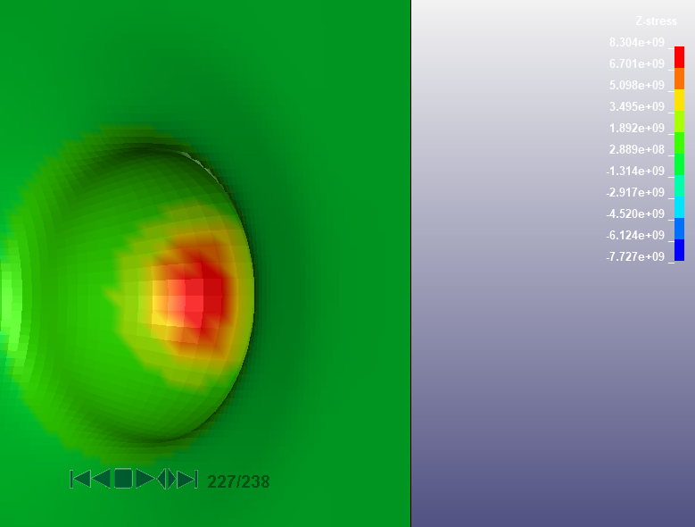
Рисунок 1. Моделирование взрыва методом CONWEP
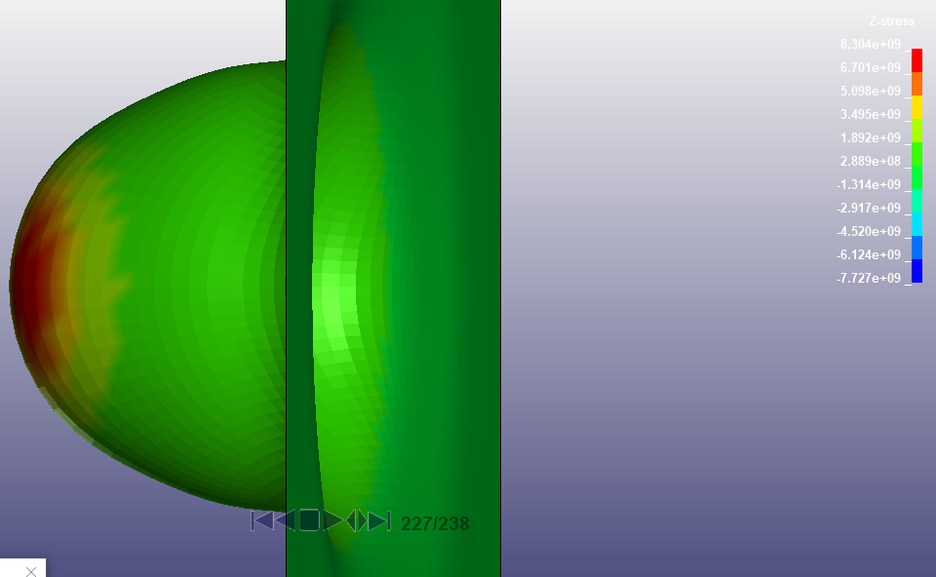
Рисунок 2. Моделирование взрыва методом CONWEP вид в профиль
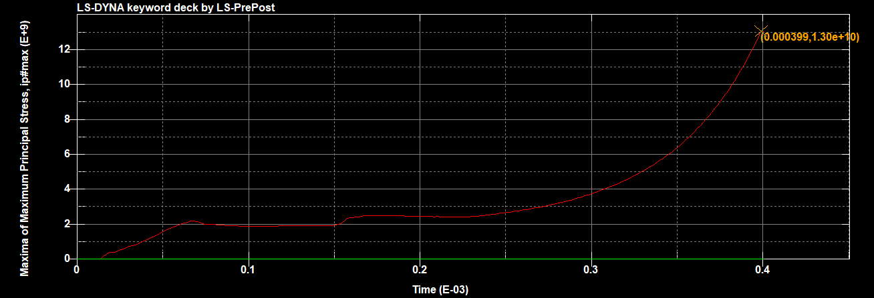
Рисунок 3. Максимальное основное напряжение методом CONWEP
Наибольшее давление на пластину равно 8,304 ГПа. Судя по параметрам взрыва, данные получились похожие на реальность, но полезно проверить моделированием другими методами

4.2 Моделирование методом Лагранжа-Эйлера (ALE)
Взрывы включают в себя потоки жидкости и газа, а также ударные волны высокого давления. A Лагранжева сетка конечных элементов в области заряда взрывчатого вещества не всегда выполнима. Элементы окружающей текучей среды вокруг заряда взрывчатого вещества сильно деформируются в сетке на основе лагранжиана. Следовательно, размер временного шага на итерацию становится чрезвычайно малым, что приводит к большому вычислительному времени. Кроме того, могут существовать неточности численной аппроксимации из-за искажений сетки. Моделирование методом конечных элементов на основе Эйлера продвигает решения во времени на фиксированной сетке с использованием уравнений Навье-Стокса. Когда решения выполняются на фиксированной сетке, подход Эйлера позволяет избежать искажений сетки, как это представлено в подходе Лагранжа.
Произвольные Лагранжево–Эйлеровой структуры (ALE). Этот метод основан на так называемой “одножидкостной” формулировке; таким образом, для описания поля течения в паровой и жидкой фазах используется только один набор уравнений. Уравнения дискретизируются на неструктурированной тетраэдрической сетке, а граница раздела между фазами определяется треугольной поверхностью, которая является подмножеством трехмерной сетки. Уравнение Навье–Стокса используется для моделирования течения жидкости с включением исходного члена для вычисления межфазных сил, возникающих при двухфазных потоках. Уравнения непрерывности и энергии слегка изменены, чтобы учесть перенос тепла и массы между различными фазами. Такая методология может быть использована для точного изучения многих проблем, таких как добыча и переработка нефти в нефтяной отрасли, проектирование систем охлаждения, моделирование биологических систем и эффективное охлаждение электроники для вычислительных целей.
При создании математической модели многофизических задач удобно записать уравнения для одного физического явления, прибегая к постановке Эйлера, а уравнения для второго явления — в постановке Лагранжа. Такой подход и называется методом ALE. В рамках этого метода уравнения решаются в третьей СК, которая может не совпадать ни с пространственной, ни с материальной постановкой.
Третья координатная система называется сеточной постановкой. Между материальным и сеточным фреймами, а также между пространственным и сеточным существует единственное соответствие, поэтому в каждый момент времени задачи, сформулированные в материальном и пространственном фреймах, возможно решить для сеточного фрейма.
При расчете перемещений в твёрдых телах используются уравнения механики Лагранжа. При этом взаимосвязь между координатами в пространственной и материальной постановке задается, перемещением. В методе arbitrary Lagrangian-Eulerian (ALE) используются вспомогательные уравнения, с помощью которых возможно изменять положение и форму элементов сетки в близлежащих доменах пространственного фрейма. Благодаря этому возможно описать, как механическая деформация изменяет положение и форму границ доменов, в которых решаются уравнения в формулировке Эйлера.
На границах, разделяющих части задачи, в которых применяются уравнения Лагранжа и Эйлера, в качестве граничного условия для дополнительных уравнений применяется условие равенства перемещений в пространственном фрейме и механических перемещений пространственной рамки относительно материальной рамки. В случае, когда в модели уравнения механики не решаются, то есть Лагранжев формализм не применяется, метод ALE постановки можно применять при нахождении перемещения границ расчетной области вследствие удаления материала или осаждения.
В программном пакете для анализа методом конечных элементов LS-DYNA для моделирования динамической нагрузки, вызванной взрывчатыми веществами, может быть применен произвольный лагранжево-эйлеровский подход (ALE). Основным преимуществом этого метода является его хорошая точность, поскольку он явно моделирует взрывчатое вещество и распространение волны давления в среде. Однако этот подход обычно требует использования очень тонких сеток для точного моделирования проблем, характеризующихся высокими пиковыми давлениями, что приводит к высоким вычислительным затратам. [12]

4.3 Моделирование с использованием гидродинамики сглаженных частиц (SPH)
Гидродинамика сглаженных частиц (SPH) - это основанный на частицах метод вычислительной гидродинамики. Первоначально он был изобретен для моделирования политропных звездных моделей в неосесимметричных условиях. Метод SPH может быть легко расширен для работы с большим разнообразием сложных физических моделей. SPH работает независимо от какой-либо сетки, в отличие от методов конечных разностей, и взаимодействия между элементами объема, такими как градиент давления, представлены как сила взаимодействия между частицами. Этот метод является чисто Лагранжевым, это означает, что все взаимодействия и производные оцениваются в системе координат, привязанной к движущемуся текучему элементу.
Две основные идеи SPH заключаются в том, чтобы (1) изменять положения и скорости частиц в соответствии с вычислением сил, действующих на каждую частицу на каждом временном шаге, и (2) использовать интерполирующее или сглаживающее ядро для вычисления сил и пространственных производных.
Значение любой величины A на любом расстоянии r задается формулой:
A(r)=$\sum_{j}{m_{j}\frac{A_{j}}{ρ_{j}}W(\left|r-r_{j}\right|,h)}$
где $m_{j}$ - масса частицы j, $A_{j}$ - значение величины A для частицы j, $ρ_{j}$ - плотность частицы j, W - функция ядра, h - радиус обрезания.
Таким образом, плотность любой частицы можно определить по формуле:
$$ρ\left(r\right)= \sum_{j}{m_{j}W(\left|r-r_{j}\right|,h)}$$
С момента своего создания метод SPH нашел ряд применений в астрофизике, инженерии и компьютерной графике. В частности, в астрофизике SPH очень полезен для моделирования жидкостей, в условиях отсутствия граничных условий. Этот метод также обладает преимуществом одновременного сохранения линейного и углового момента, независимо от геометрии физической системы.
Кроме того, частицы могут быть разделены на типы частиц, которые по-разному взаимодействуют с различными типами, представляя собой смесь различных жидкостей. Гидродинамика сглаженных частиц, среди прочего, использовалась для изучения критериев фрагментации в коллапсирующих молекулярных облаках, проблемах столкновения, например, столкновение с Луной. Другие известные применения SPH включают его использование для имитации падения Голлума в лаву во ‘Властелине колец: Возвращение короля’. Метод SPH зарекомендовал себя как надежный и эффективный метод моделирования реакции на взрыв военных транспортных средств и других сооружений [7,8,10]. Это экономичный по времени метод, который не требует представления окружающего воздуха в модели, поскольку трудно отслеживать параметры нагружения взрывной волной в определенной точке пространства.
Преимущества метода SPH:
- По своей конструкции SPH является без сеточным методом, что делает его идеально подходящим для моделирования задач, в которых доминирует сложная динамика границ, таких как потоки на свободной поверхности или большое смещение границ.
- Отсутствие сетки значительно упрощает реализацию модели и ее распараллеливание даже для многоядерных архитектур.
- SPH можно легко распространить на широкий спектр областей и гибридизировать с некоторыми другими моделями, как обсуждается в разделе Физика моделирования.
- Метод обладает отличными свойствами сохранения массы.
- Вычислительные затраты на моделирование SPH на количество частиц значительно меньше, чем затраты на сеточное моделирование на количество ячеек, когда интересующий показатель связан с плотностью жидкости (например, функция плотности вероятности колебаний плотности). Это так, потому что в SPH разрешение ставится там, где находится вещество.
Ограничения:
- Установка граничных условий в SPH сложнее, чем при использовании сеточных методов.
- Вычислительные затраты при моделировании SPH на частицы значительно больше, чем затраты при сеточном моделировании на количество ячеек, когда интересующий показатель не связан с плотностью. Таким образом моделирование потоков с постоянной плотностью (например, внешней аэродинамики) более эффективно с использованием сеточных методов, чем с SPH.
Для лучшего понимания метода сделаем тестовое моделирование. Для этого смоделируем взрыв 10 кг тротила на расстоянии 5 см от стального листа толщиной 1 см.
Этапы моделирования:
1) Задаём геометрию. Размер пластины 0,5*0,5*0,01м, радиус ВВ 0,01м, расстояние от поверхности пластины до центра ВВ 0,5м
2) Задаем материал и характеристики взрыва. Плотность ВВ 2387 кг/м^3, с учётом объёма, масса ВВ 10 кг в тротиловом эквиваленте.
3) Используем уравнение состояния Джонсона-Винсена-Ли (Jones-Wilkins-Lee)
4) Задаём параметры детонации.
5) Задаём контакт частиц и пластины.
6) Задаём желаемые выводимые данные.
7) Запускаем вычисления.
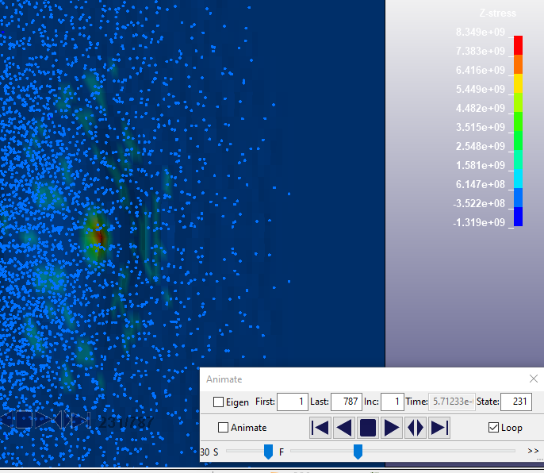
Рисунок 4. Моделирование взрыва методом SPH
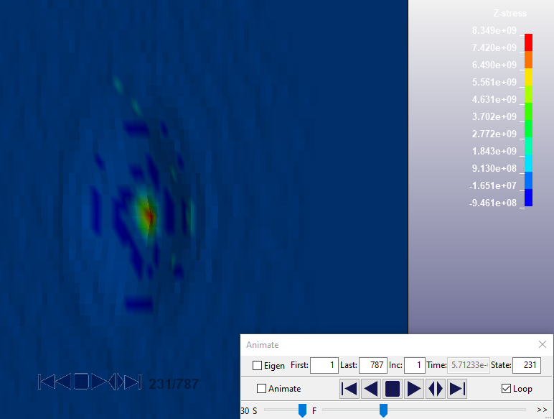
Рисунок 5. Моделирование взрыва методом SPH, без SPH элементов
Наибольшее давление на пластину равно 8,349 ГПа. Сравнивая с результатами моделирования методом CONWEP получаем разницу в 0,045 ГПа или 0,5%.
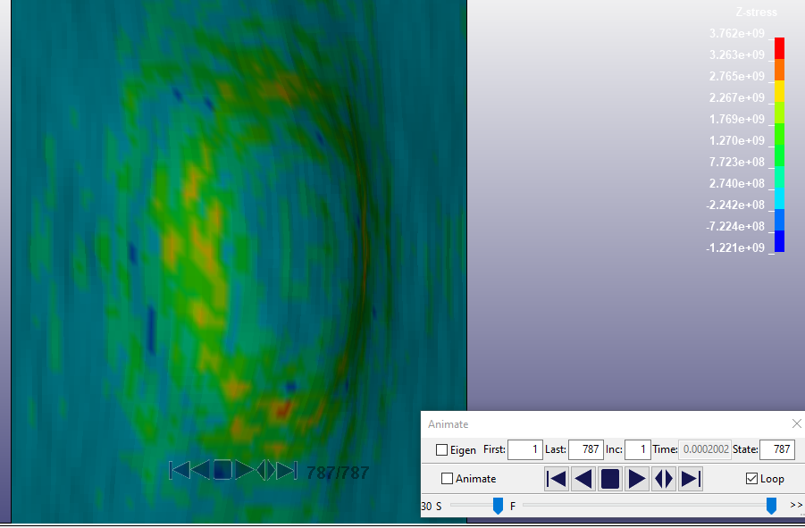
Рисунок 6. Моделирование взрыва методом SPH через 0,2 мс после начала взрыва

4.4 Сравнение результатов моделирования
Рассмотрев все преимущества и недостатки использования функции CONWEP было решено отказаться от моделирования этим методом взрыва в замкнутом сосуде. Так как она не учитывает локальные эффекты ее отражения от элементов конструкции, что является необходимым при моделировании взрыва в замкнутом сосуде.
От применения метода ALE также было решено отказаться, так как он требует высоких вычислительных затрат, хотя он и достаточно точен. Кроме того, метод произвольных Лагранжево–Эйлеровой структур, в силу своих недостатков, не предназначен для использования при моделировании взрывов ВВ и расчёта взаимодействия продуктов взрыва с поверхностью
Было принято решение использовать метод SPH так как он является наиболее подходящим к задаче моделирования взрыва в замкнутом сосуде по нескольким причинам:
- Этот метод обладает достаточной точностью
- Не так требователен к вычислительным мощностям, как метод ALE
- Не зависит от сетки

ГЛАВА 5. Моделирование взрыва в замкнутом сосуде

5.1. Подготовка модели и допущения
Исходя из вышеперечисленных фактов, для моделирования взрыва в замкнутом цилиндрическом сосуде применяется метод SPH, для описания материала цилиндра выбрана модель Джонсана-Кука, уравнение состояния взрывчатого вещества описывается моделью Джонса–Уилкинса–Ли.
Подготовка модели производилась в 2-х программных пакетах SOLIDWORKS 2020 и ls-prepost 4.6. В SOLIDWORKS 2020 была подготовлена 3D модель цилиндра и сохранена в нейтральном формате .IGS. Далее модель загружается в ls-prepost 4.6, и дальнейшая подготовка модели происходит там.
В качестве допущения: модель закрепляется к полу т.е. нижние элементы не могут перемещаться; упругость и прочие параметры пола больше чем параметры цилиндра, т.к. нужно проверить предельные напряжения полезно принять пол таким.
Масса взрывчатого вещества выбрана в размере 4 килограммов, значит, исходя из плотности тротила 1630 кг/$м^{3}$объём занимаемый ВВ должен быть 2,454 *${10}^{-3}м^{3}$. Взрывчатое вещество примем в виде куба с ребром 0,1349 м.
Тогда, выберем контейнер с внутренним радиусом $R_{1}=0,25м$ и толщиной стенок 0,02м. Объём материала такого контейнера будет равен 0,00556 $м^{3}$, а масса контейнера 43,4 кг.
Исходя из этих данных создадим модель цилиндра в SOLIDWORKS 2020 и SPH модель ВВ заданного размера. Так как используется гидродинамика сглаженных частиц при моделировании ВВ, то можем не задавать слишком мелкую сетку, а высвобожденные вычислительные ресурсы направить на увеличение количества SPH частиц.

5.2. Моделирование

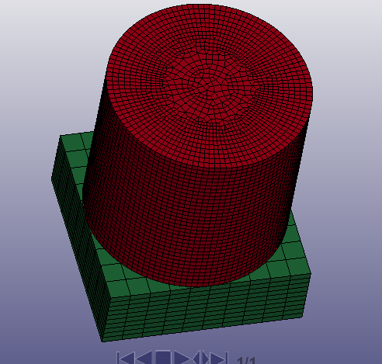
Рисунок 7. Модель ВВ в замкнутом сосуде
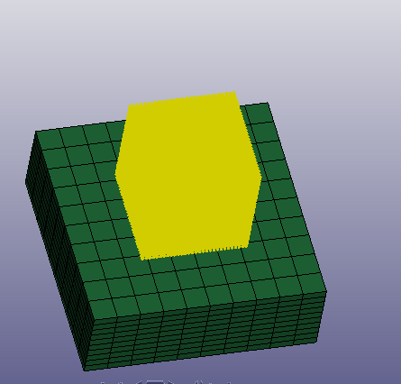
Рисунок 8. Модель ВВ в замкнутом сосуде, без отображения сосуда

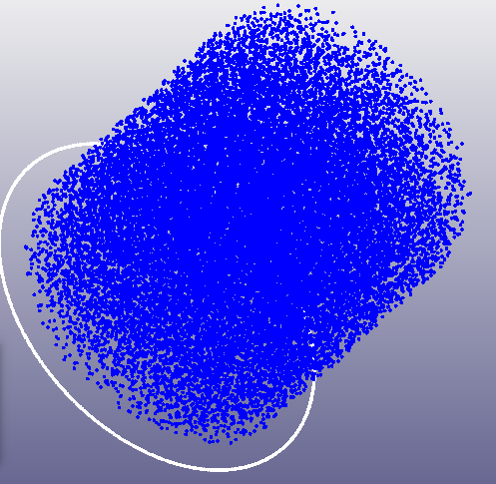
Рисунок 9. Разлёт SPH частиц спустя 3 мс после детонации
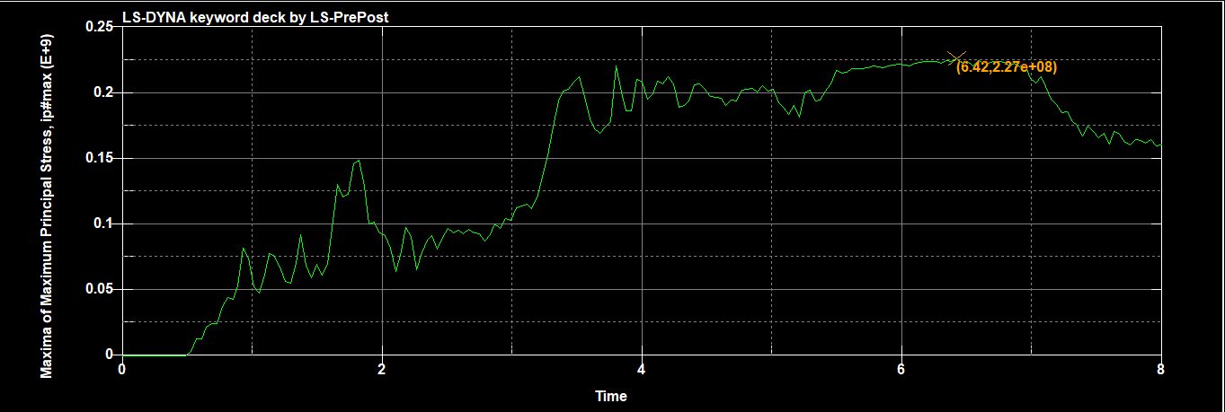
Рисунок 10. Максимальное основное напряжение
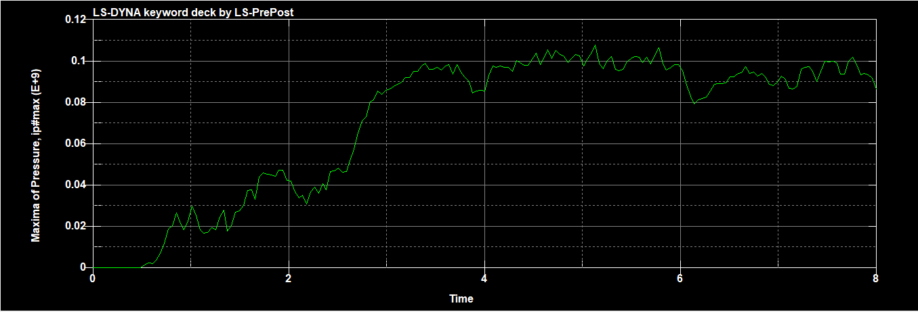
Рисунок 11. Максимальное давление на стенках цилиндра
Максимальное давление на стенках цилиндра 108 МПа
Предельное напряжение стали 12х18н10т 510 МПа
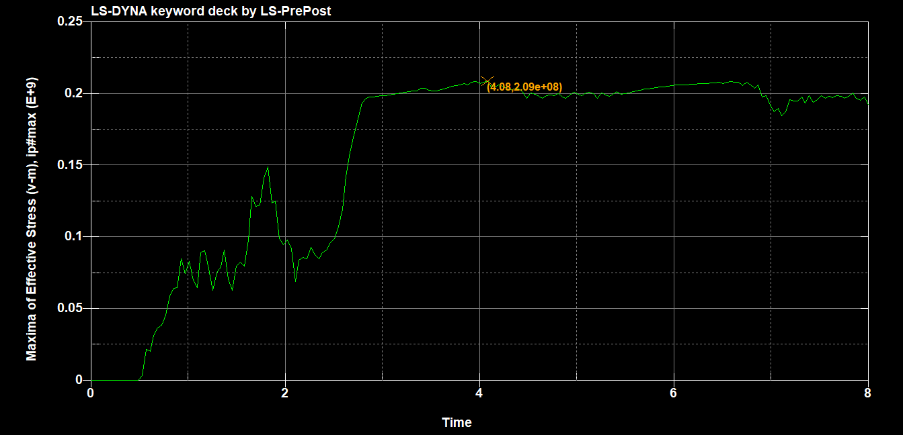
Рисунок 12. Максимальное напряжение
Максимальное напряжение 209 МПа

ЗАКЛЮЧЕНИЕ
В ходе выполнения работы были изучены классические подходы по моделированию взрывов. В частности, гидродинамика сглаженных частиц (SPH), метод Лагранжа-Эйлера (ALE) и использование функции CONWEP. Был рассмотрен стандартный способ описания состояния материала – модель Джонсона-Кука. Рассмотрено уравнение состояния взрывчатого вещества методом Джонса–Уилкинса–Ли (JWL).
Подробно изучена функция CONWEP основанная на эмпирических зависимостях и реализованная в программном пакете ls-dyna. Обнаружены преимущества и недостатки использования данной функции при моделировании взрыва в замкнутом сосуде. Проведено моделирование взрыва ВВ в воздухе вблизи стальной пластины.
Изучен метод Лагранжа-Эйлера (ALE) для моделирования взрыва. Определены положительные и отрицательные стороны данного подхода.
Подробно изучен метод моделирования взрыва основанный на гидродинамике сглаженных частиц (SPH). Обнаружены положительные преимущества и недостатки при использовании данного подхода. Проведено моделирование взрыва ВВ в воздухе вблизи стальной пластины. Результаты сравнили с моделью взрыва ВВ с использованием функции CONWEP.
По итогам работы была построена модель взрыва в замкнутом сосуде и была определена достаточная толщина контейнера из стали 12х18н10т для обеспечения целостности контейнера при взрыве тротила массой 4кг. Это 2 сантиметра. Было определено максимальное напряжение на стенках цилиндра и проведено сравнение с допустимыми предельными значениями.
Для численного решения поставленной задачи использовались SOLIDWORKS 2020 и ls-prepost 4.6. Моделирование методом конечных элементов позволяет определять деформации и напряжения.
Следующими этапами могут быть сравнения различных материалов для обеспечения целостности контейнера и определение наилучшего материала путём сравнения себестоимости и с учётом их массы. При дальнейшем рассмотрении задачи возможно сравнение различных уравнений состояния при уже известных данных.

СПИСОК ИСПОЛЬЗОВАННЫХ ИСТОЧНИКОВ
[1] Валько В.В., Образ О.П., Гасилов В.А., Соловьёва В.С., Савенко Н.О. Уравнения состояния продуктов детонации взрывчатых веществ / институт прикладной математики имени М.В.Келдыша российской академии наук, 2021. –С. 3-27.
[2] Зельдович Я.Б., Райзер Ю.П. Физика ударных волн и высокотемпературных гидродинамических явлений, 1966
[3] Кузькин В.А., Михалюк Д.С. Применение численного моделирования для идентификации параметров модели Джонсона-Кука при высокоскоростном деформировании алюминия / Вычислительная механика сплошных сред. – 2010. – Т. 3, – № 1. – С. 32-43.
[4] Муйземнек А.Ю. Богач А.А. Математическое моделирование процессов удара и взрыва в программе LS-DYNA – Пенза: Информационно-издательский центр ПГУ, 2005.
[5] Полухин П.И., Гун Г.Я., Галкин А.М. Сопротивление пластической деформации металлов и сплавов / Справочник. – М.: Машиностроение. – 1983. –352 с.
[6] Нормы расчета на прочность оборудования и трубопроводов атомных энергетических установок (ПНАЭ Г-7-002-86) / Госатомэнергонадзор СССР – М.: Энергоатомиздат, 1989. 525 c.
[7] Antoci C., Gallati M., Sibilla S., Numerical simulation of fluid–structure interaction by SPH, Computers & Structures 85(11–14) (2007) 879-890
[8] Barsotti M.A., Puryear J.M.H., Stevens D.J., Alberson R.M., McMahon P., Modeling Mine Blast with SPH, 12th International LS-DYNA User Conference, Detroit, USA, 2012
[9] Dobratz B. M., and Crawford P. C. LLNL explosive handbook, properties of chemical explosives and explosive simulants. / Rep. UCRL52997, Lawrence Livermore National Laboratory, Livermore, CA, 1985
[10] Genevieve T., Robert D., Finite element simulation using SPH particles as loading on typical Light Armoured Vehicles, 10th International LS-DYNA users conference, 2008.
[11] Lee E.L., Horning H.C., Kury J.W. Adiabatic expansion of high explosive detonation products // LLNL, UCRL-50422, 1968
[12] Medyanik Sergey, Mohammad Syed, Vlahopoulos Nickolas, LS-DYNA ALE Modeling of Blast in an Urban Environment, 15th International LS-DYNA Users Conference, 2018
[13] Patrick L. Strain rate sensitivity of automotive sheet steels: influence of plastic strain, strain rate, temperature, microstructure, bake hardening and pre-strain. Genehmigte Dissertation, April 2010.
[14] Randers-Pehrson G., Bannister K.A., Airblast Loading Model for DYNA2D and DYNA3D. ARL-TR-1310, U. S. Army Research Laboratory, Aberdeen Proving Ground, MD, March 1997.
[15] Schwer L.E., Jones-Wilkens-Lee (JWL) Equation of State with Afterburning / 14th International LS-DYNA Users Conference, 2016
[16] Stark-Seuken D. Ermittlung und Beschreibung der Flieβkurven von Karosserie-werkstoffen bei hohen Dehnraten. Dr.-Ing. Thesis. RWTH Aachen University, 2000.

